Муниципальное Бюджетное Дошкольное образовательное Учреждение детский сад №47 «Ёлочка»

***Проект «Здравствуй, зимушка-зима» в старшей группе№4***

Воспитатель: Гомбоева А.Б.

г.Улан-Удэ

2022г.

**Проект:** «Здравствуй, зимушка -зима»

**Дата проведения:**  05.12-09.12.2022г.

**Вид проекта:**групповой, информационно-исследовательский.

**Продолжительность:** краткосрочный.

**Актуальность проекта:** Конкретизировать и углубить представления детей о зиме: состояние погоды, типичные осадки, явления природы. Закрепить признаки зимы, сезонные изменения в природе, связанные с зимним периодом. Воспитывать интерес к изучению природы, любовь к ней, умение видеть красоту окружающего мира.

Тема проекта способствует созданию необходимых условий в развивающей среде группы по формированию у дошкольников целостного представления о зиме; развитию у детей любознательности, творческих способностей, познавательной активности, коммуникативных навыков.

**Цель проекта:** дать знания о живой и неживой природе зимой; воспитывать любовь к природе, бережное отношение к ней.

**Задачи проекта:** расширить представления детей о зимних природных явлениях через познавательно-исследовательскую деятельность; знакомить с явлениями неживой природы, свойствами снега; закрепить знания детей о **зимующих птицах**, их особенностях и разнообразии; учить устанавливать связь между живой и неживой природой (погода - состояние воды, снега; время года - состояние растений, анализировать, делать выводы;

развитие умений использовать полученные знания в повседневной жизни; развивать познавательно-исследовательскую деятельность посредством наблюдений за птицами в природе; развивать четкую, правильную и выразительную речь посредством разучивания чистоговорок, стихотворений, загадок о птицах и зиме;

**Ожидаемый результат проекта:**

по окончанию **проекта дети смогут** устанавливать зависимость жизни растений и животных от изменений в природе; осознанно правильно относиться к растениям и животным; расширят знания о природе зимой, интерес к природе; оформление **группы** и выставочного стенда по теме «Здравствуй, **зимушка – зима**»

**Итог проекта**: - оснащение предметно-развивающей среды, -выставка рисунков «Зимушка-зима»

|  |  |  |  |
| --- | --- | --- | --- |
| **Образовательные области.** | **Виды детской деятельности.** | ***РППС*** | |
| ***Социально – коммуникативное развитие*** | Составление описательного рассказа - "**Зимушка-зима",** "Птички-невелички".  Рассказывание из опыта "Зимние истории",  Рассказ-беседа о **зимующих птицах.**  Беседы: "Мои любимые сказки о зиме", "Почему мне нравится зима",  Дидактические игры: "Назови ласково", "Какой, какая, какое?", "Хорошо-плохо", "Подбери картинку"  Пальчиковая гимнастика: "Снежок ", "Снежный ком", "Зимой", "Падал снег на порог". | Картины, иллюстрации зимы, зимующие птицы.  Атрибуты к д/и; | |
| ***Познавательное развитие*** | Рассматривание репродукций картин русских художников по теме "Зима", "Русская зима", "Прогулки всей семьей", "Зимние забавы". Беседы: "Как одеваться в зимнее время года?", "Как сохранить здоровье зимой?", Зачем зимой снег?", "Гололед", "Осторожно! Зимние травмы". Пословицы и поговорки о зиме, о зимних праздниках. | Картины с изображением по теме «Зимушка-зима» | |
| ***Речевое развитие*** | Ситуативные беседы: "Почему медведь спит зимой, а заяц - нет?", "Взаимосвязь живой с неживой природой"  Чтение художественной литературы: В. Одоевский "Мороз Иванович", Е. Трутнева "Первый снег", К. Бальмонт "Снежинка", К. Чуковский "Елка", С. Маршак "Двенадцать месяцев", Бр. Гримм "Госпожа Метелица".  Дыхательная гимнастика: "Подуй на снежинку".  Дидактическая игра «Зимние слова»  Отгадывание загадок. | Худ.лит-ра;  Картина «Зимний пейзаж» | |
| ***Художественно-эстетическое развитие*** | Рисование: «Пришла зимушка-зима», Лепка: «Красивая снежинка», Конструирование  «Снежинка» Д/и: «Узнай зверя по описанию» | | бумага для конструирования, альбом для рисования, пластилин, карандаши, ножницы. |
| ***Физическое развитие*** | Подвижные игры: "Смелее вперед","Ловишки", "Ледяные фигуры", "Затейники". | |  |

В результате **проекта у детей пополнились**, систематизировались знания и представления об зимних изменениях в природе;

-у детей появились высказывания: "Нужно помогать птицам зимой", "Нужно осторожно вести себя на катке, на горке. ", "Зима - очень веселое время года!"

-по окончанию **проекта** дети могут самостоятельно устанавливать зависимость жизни растений и животных от изменений в природе; расширились знания детей о природе зимой; родители стали активнее принимать участие в жизни детского сада. Дети проявляют интерес и самостоятельность в работе с ножницами.

Приложение 1.

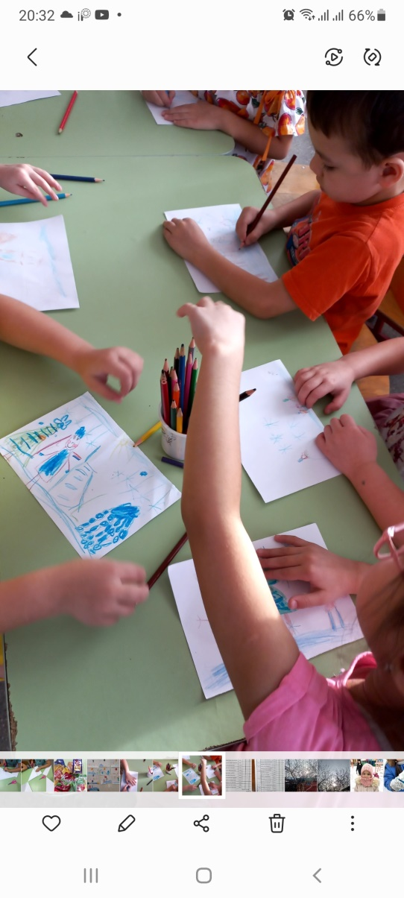 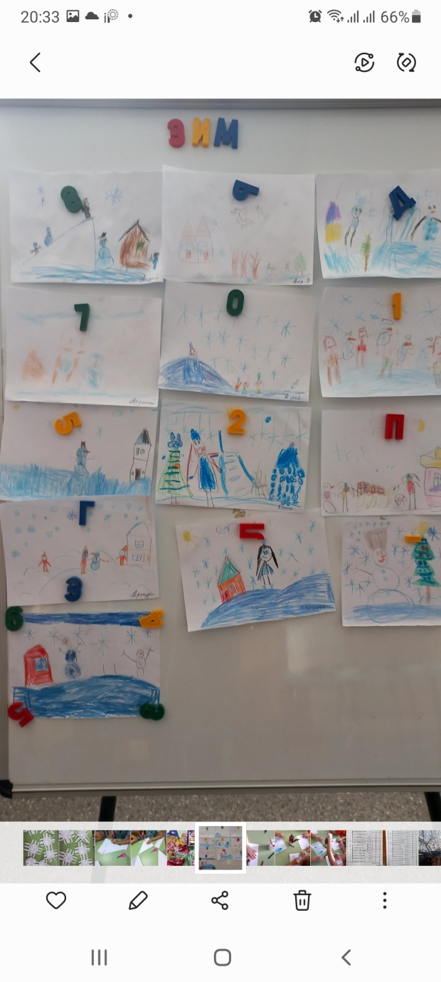

Рисование «Зимушка-зима»

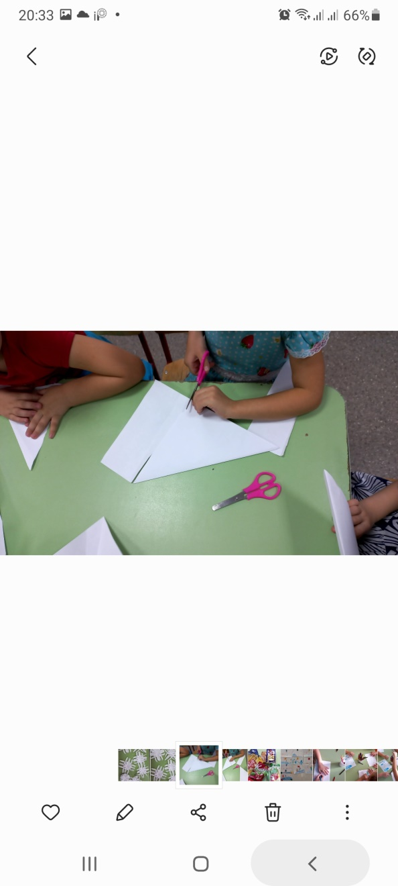 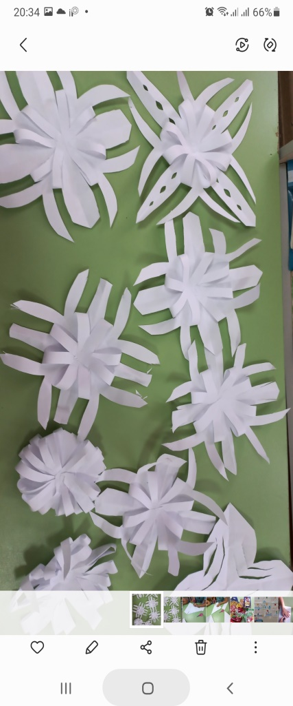

Конструирование «Снежинка»

Приложение 2.

**Конспект ООД на тему «Безопасность зимой» для детей старшей группы**

**Цель:**создание условий для расширения представлений детей о сезонных изменениях в природе и безопасном поведении зимой.

**Задачи:**

**Образовательные:**

- уточнить сезонные изменения в природе;

- закрепить знания детей о правилах безопасного поведения на  улице зимой;

- совершенствовать умение высказывать предположения и делать выводы;

-  совершенствовать двигательные умения и навыки.

**Развивающие:**

- развивать мышление, связную речь, внимание, память, восприятие, творческое воображение, наблюдательность.

**Воспитательные:**

- воспитывать у детей безопасное поведение, уважительное отношение друг к другу, чувство доброжелательности, отзывчивости.

**Предварительная работа:** рассматривание картин и иллюстраций о зиме, чтение художественной литературы, загадывание загадок, наблюдения за изменениями природы зимой, просмотр мультфильмов и презентаций о зиме.

**Словарная работа:** снегопад, метель, вьюга, иней.

**Ход НОД:**

**I Вводная часть:**

Воспитатель звенит колокольчиком и произносит: «Колокольчик мой дружок, собери детей в кружок!» (дети встают в круг).

*Воспитатель:*

Если каждый улыбнется,

Утро доброе начнется!

Ребята, отгадайте загадку:

С неба хлопья полетели…

Шубы белые надели

И дороги, и дома.

Начинается …

*Дети:* зима!

**II Основная часть:**

*Воспитатель:*правильно, сейчас на улице зима, а какая она, опишите ее, пожалуйста.

*Дети:*белоснежная**,**красивая, холодная, нарядная, волшебная, чудесная.

*Воспитатель:* как светит солнце зимой?

*Дети:* светит, но не греет. День становится короче, ночь – длиннее.

*Воспитатель:* ребята, какие изменения происходят с деревьями?

*Дети:* деревья стоят без листьев, в морозную погоду они покрываются инеем.

*Воспитатель:* когда снежинки с неба падают тихо, это явление как называется?

*Дети:* снегопад.

*Воспитатель:*как называется сильный зимний ветер?

*Дети:* вьюга, метель.

*Воспитатель:* давайте поиграем в игру «Зимние слова».

**Дидактическая игра «Зимние слова»**

Цель: развивать логическое мышление, внимание, память, речь.

*Воспитатель:* ребята, я буду называть слова, а вы хлопайте в ладоши, если услышите слова, связанные с зимой и молчите, если не связаны.

Используются слова для игры - снежинка, санки, листопад, трава, сосулька, снеговик, ручьи, сугробы, лыжи, ромашки, рукавички, санки, панама, коньки.

*Воспитатель:*Молодцы, все были внимательны.

*Воспитатель:* а теперь поиграем в игру «Хорошо – плохо».

***Проводится дидактическая игра «Хорошо - плохо»***

Цель: расширить кругозор детей, научить их анализировать и синтезировать, формировать основы логического анализа окружающей действительности.

- Зимой выпал снег – это хорошо или плохо? (ответы детей)

- Но вот намело много снега и образовались большие глубокие сугробы. Это хорошо или плохо? (ответы детей)

- А мы возьмём лыжи и поедем по сугробам. Это хорошо или плохо? (ответы детей)

- На дороге, когда много снега, снегоуборочные машины не всегда справляются со снегопадом и образуются заторы. Это хорошо или плохо? (ответы детей)

- А когда снег – хорошо? (Можно играть в снежки кататься на санках …)

- Но очень часто зимой под снегом может быть и лёд. Лёд – хорошо или плохо?

Когда лёд – хорошо? (Можно кататься на коньках, играть в хоккей, ходить на зимнюю рыбалку.)

- А когда лёд – плохо? (Можно поскользнуться и упасть, можно провалиться под лёд на реке.)

*Воспитатель:* Молодцы! Вы всё правильно сказали. Но чтобы с вами не случилось несчастье, нужно соблюдать правила безопасности во время гололёда:

- необходимо смотреть под ноги. Обходить замёрзшие лужи, склоны, лестницы.

- не торопиться, не бежать. Особенно через проезжую часть, т.к. машина на скользкой дороге не может остановиться сразу.

- двигаться по льду нужно осторожно, наступая на всю подошву.

Ребята, представьте мы пришли к озеру, оно замёрзло. Можно нам пройтись по льду?

*Дети:* Нельзя, лёд может быть тонким и можно провалиться.

*Воспитатель:* правильно, нельзя ходить и кататься по замёрзшим речкам и озёрам и проверять прочность льда ударом ноги. И те, кто ходит по льду подают плохой пример другим. А кататься на коньках нужно только на катке.

*Воспитатель:* Ребята, а сейчас мы покажем, как можно отдыхать зимой.

**Физкультминутка «Зима»**

За окном у нас зима.              (Разводят руки в стороны.)

Стали белыми дома.              (Складывают руки над головой в виде крыши.)

Снег на улице идёт,               (Поднимают и опускают медленно руки.)

Дворник улицы метёт.           (Покачивают опущенными руками влево – вправо)

Мы катаемся на санках,         (Приседают, руки вытягивают перед собой.)

Пишем на катке круги,           (Убирают руки за спину, поворачиваются кругом.)

Ловко бегаем на лыжах,         (Выполняют движения руками, как при ходьбе на лыжах)

И играем мы в снежки.           (Имитируют метание)

*Воспитатель:* Скажите,  в чем лучше лепить снежки и почему?**(**ответы детей)

*Воспитатель:* Ребята, а можно снег брать в рот? (ответы детей)

*Воспитатель:* Давайте вспомним правила игры в снежки:

- нельзя целиться в голову и лицо.

- кидаться обледенелыми снежками и кусками льда, т.к. можно получить травму.

*Воспитатель:* ребята, какие существуют правила катания с горки?

- скатился с горки – сразу же отбегай в сторону.

- заходить на горку сбоку, где не катаются.

- не врезаться в другие санки и в людей, можно столкнуться и получить травму.

- нельзя кататься с горки рядом с  дорогой, попадёшь под машину.

*Воспитатель:* дети, зимой опасности нас могут подстерегать везде не только под ногами, но и наверху, над головой. Давайте поищем и найдём эти опасности (дети находят сосульки).

Почему же они такие опасные?

*Дети:* они могут упасть на голову и поранить.

*Воспитатель:*посмотрите, какие они красивые, блестящие, как леденцы. Так и хочется их лизнуть. Нельзя? А почему?

*Дети:* Они холодные и грязные, можно заболеть.

*Воспитатель:*ребята! Мы с вами сегодня говорили о безопасности во время зимних прогулок. О том, что такие весёлые зимние забавы могут приносить не только радость, но и огорчения. А если с вами случилась беда, или вы увидели, что в беду попал другой человек, что нужно сделать?

*Дети:* позвать на помощь.

*Воспитатель:*правильно!

**III часть: Рефлексия.**

Приложение 3

**Консультация для родителей «Одежда ребенка зимой»**

Зимняя погода переменчива по температуре, поэтому тщательно готовьтесь к походу в детский сад: продумывайте, как одеть ребенка и что взять с собой.

Ничто не помешает ребенку знакомиться с прелестями зимней погоды, если одежда будет правильной и комфортной. Правильная одежда легко и быстро снимается и одевается, что позволяет развивать самостоятельность и повышает самооценку ребенка, не содержит сложных застежек и шнурков, а также соответствует погодным условиям, росту и размеру.

Одежда не должна плотно облегать тело (за исключением майки, водолазки). Во-первых, небольшая воздушная прослойка между тканью и кожей хорошо сохраняет тепло. Во-вторых, слишком тесные вещи сковывают движения дошколёнка и ухудшают кровообращение. Поэтому следите, чтобы брюки не сидели слишком плотно на бедрах, а свитера не жали под мышками.

Отдавайте предпочтение натуральным тканям. Хлопчатобумажные и шерстяные вещи теряют вид намного быстрее, чем синтетические. Однако у них есть важные преимущества: они сохраняют тепло тела и дают коже возможность дышать. В то же время синтетика создает парниковый эффект, влага скапливается на коже и не испаряется. Из-за этого малыш может легко подхватить насморк.

Одежда сверху должна быть трехслойной.

*Первый слой* – майка, футболка.

*Второй слой* - трикотажная кофточка (боди) и легкий свитер (для активного ребенка), шерстяной свитер (для малоподвижного). Отдавайте предпочтение трикотажным кофточкам, шерстяным свитерам, без пуговиц, кнопок и молний.

Брюки на подкладке (флиса или синтепона) из непромокаемой ткани защитят маленького путешественника от влажного снега. Лучше чтобы брюки были с высокой талией или на лямках, так как дети часто приседают или наклоняются в процессе игры и часть спины (поясница) обнажается, что может привести к проблемам со здоровьем. Теплые непромокаемые штаны, надетые поверх обычных штанишек, дадут ребенку возможность свободно двигаться.

*Третий слой* – куртка на синтепоне или пухе сделает прогулку очень комфортной. Хороша куртка из плотного и непромокаемого материала, что обеспечит дополнительную воздушную подушку, а также защитит от ветра и влаги. Современные куртки имеют 2 замка, что дает дополнительное тепло и в случае поломки одного даст время на замену другого.

Шапочка должна соответствовать форме головы ребенка – прикрывать лоб, уши и затылок. В шапочке на подкладке из плотной натуральной ткани дошколёнку не будет жарко, но у нее должны быть завязки, чтобы не было проблем с открытыми ушами. Очень хороши шапки из непромокаемой ткани на искусственном меху. Альтернативой бантику из завязок хорошо послужит передвижной пластмассовый зажим, который очень удобен в использовании.

Врачи часто повторяют родителям: кутать ребенка вредно, но руки и ноги постоянно должны быть в тепле. Дело в том, что в конечностях очень развита сеть мельчайших подкожных сосудов – капилляров, которые легко отдают тепло. Вследствие этого ступни и ладошки замерзают намного быстрее, чем другие части тела.

Поэтому важная часть экипировки – обувь и варежки. Малыш никогда не промочит ноги, если вы правильно подберете обувь для сырой и холодной погоды. Не забудьте спросить у продавца, если ли у ботинок дополнительный защитный слой. Обратите внимание на верхнее покрытие. Нубук не подойдет. Натурная кожа с пропиткой – то, что нужно. Валенки на подошве тоже хороши. Подошва, должна быть утолщенной, но гибкой. Проверьте ее при покупке – согните руками. Тогда она не потрескается и обеспечит стопе физиологическое положение и тепло. Важно чтобы ноги не мерзли и не потели, после прогулки проверяйте стопы детей, если они влажные возможно синтетические колготки или носки вам не подходят, холодные – значит, обувь не соответствует потребностям ребенка, прогулка длиться 1-1,5 часа. Отдайте предпочтение обуви на липучках, шнурки - травмоопастны, сложны и трудоемки в одевании, а молнии часто заедают и ломаются.

Купите также двухслойные варежки из непромокаемой ткани на подкладке (вязаные быстро намокают от влажного снега) – перчатки сложны в одевании. И не забудьте прикрепить их к резинке или тесемке, чтобы они не потерялись, но так чтобы их легко можно вытащить и посушить (например, на липучке).

Если ребенок склонен к частым простудам, подумайте о шарфике, который пригодиться в ветреную погоду.

Перед сборами в детский сад поинтересуйтесь прогнозом погоды. Одним из лучших решений в морозец – многослойная одежда. Например, водолазка, свитерок крупной вязки, а сверху – не очень теплая куртка. То же самое касается и ног: синтепоновые штаны или зимний комбинезон с утеплителем.

Одеть ребенка слишком тепло − не выход. Это ничуть не менее опасно, чем одеть недостаточно: дети бегают, прыгают, потеют, а потом моментально замерзают на холоде. Чтобы не дать сырости проморозить дитя, нужно надеть под обычную одежду, плотно прилегающую футболку с длинным рукавом и колготы. Верхняя одежда по-прежнему должна быть непромокаемой и непродуваемой.

Ребенку все равно, когда радоваться жизни: и летом, и зимой, и осенью малыши носятся и резвятся. Главное – обеспечить им комфорт для таких игр, не дав ни замерзнуть, ни промокнуть.

И самое главное помните, ежедневные прогулки очень важны для малыша, они укрепляют ребенка и способствуют хорошему развитию. А от того как вы одели своего ребенка зависит его настроение и самочувствие в течении дня. Сложная одежда забирает время от прогулки – умножьте 26 детей на минимум – 1 минута и получите в прогулке минус полчаса, а если два предмета одежды сложны в одевании, то это минус час свежего воздуха и игр. Также развивайте самостоятельность своих детей – никогда не делайте за них то, что они могут сделать сами.

Успехов вам в воспитании своих малышей и удачных покупок!